DESKRIPSI MATA KULIAH (SUBJECT DESCRIPTION)
- Identitas Mata Kuliah
  - Kode: BM62G3
  - Nama: Perilaku Konsumen
  - Prodi: S1 Manajemen
  - Fakultas: Ekonomi dan Bisnis

- Profil dan Sejarah Mata Kuliah
Mata Kuliah ini bertujuan untuk memberikan pengetahuan dan keterampilan yang diperlukan mahasiswa S1 Manajemen untuk memahami mengenai perilaku konsumen di dalam pasar, mampu membuat perencanaan strategi pemasaran dan baurannya berdasarkan karakteristik perilaku konsumennya, memahami aplikasi dari ilmu perilaku konsumen untuk memenangkan persaingan bisnis, dan mengembangkan pemikiran analitikal yang berguna nantinya dalam riset pemasaran.

- Relevansi (Urgensi) Mata Kuliah
Mata kuliah ini membahas masalah tentang perilaku konsumen berdasarkan pengertiannya, konsep dan teori perilaku untuk memahami perilaku konsumen, faktor-faktor yang mempengaruhi perilaku konsumen untuk mengembangkan strategi Pemasaran, tipe-tipe konsumen dan segmentasi pasar, teori tentang pengambilan keputusan konsumen, strategi pemasaran, konsumerisme, Undang-undang Perlindungan Konsumen, Etika Bisnis dan tanggung jawab sosial perusahaan.
- Kaitan Mata Kuliah dengan Mata Kuliah Lainnya
Mata kuliah ini memiliki keterkaitan yang sangat erat dengan berbagai mata kuliah lain antara lain dengan mata kuliah Manajemen Pemasaran, Manajemen Strategi, E-Commerce dan Bisnis Informasi, Pemasaran Bisnis, Riset Pemasaran, Komunikasi Pemasaran Terpadu, Manajemen Hubungan Pelanggan dan Keterlibatan dalam Jejaring Sosial.
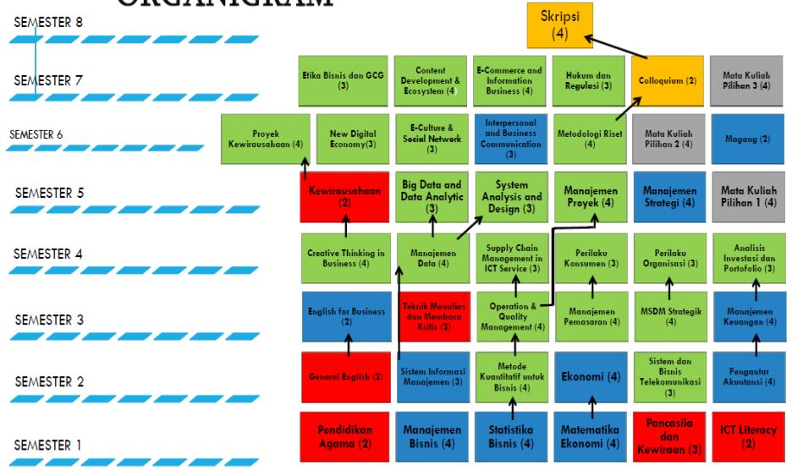
- Capaian Pembelajaran (CP)
Capaian Pembelajaran Mata Kuliah ini bahwa mahasiswa diharapkan mampu:
- memahami mengenai perilaku konsumen di dalam pasar,
- membuat perencanaan strategi pemasaran dan baurannya berdasarkan karakteristik perilaku konsumennya,
- memahami aplikasi dari ilmu perilaku konsumen untuk memenangkan persaingan bisnis,
- dan mengembangkan pemikiran analitikal yang berguna nantinya dalam riset pemasaran.

- Peta (Struktur) Kemampuan Akhir Tahapan Pembelajaran
  - Memahami Perilaku Konsumen dan Strategi Pemasaran.
  - Memahami variasi lintas budaya dalam perilaku konsumen
  - Memahami pengaruh kelompok pada perilaku konsumen
  - Memahami pengaruh internal: Persepsi.
  - Memahami pengaruh internal: Pembelajaran, memori, dan positioning produk (Learning, memory, and product positioning).
  - Memahami Pengaruh internal: motivasi, kepribadian, dan emosi (Motivation, personality, and emotion)
  - Memahami Pengaruh Internal: Sikap (Attitudes and Influencing Attitudes).
  - Memahami Pengaruh Internal: Konsep diri dan Gaya hidup.
  - Memahami Proses Keputusan Konsumen: Pengaruh Situasional dan pengenalan masalah
  - Memahami Proses keputusan konsumen: Pencarian informasi dan evaluasi serta pemilihan alternatif.
  - Memahami Proses keputusan konsumen: pemilihan outlet dan pembelian.
  - Memahami Proses keputusan konsumen: proses pasca pembelian, kepuasan konsumen, dan komitmen.

- Peta Materi (Kajian) atau Pokok Bahasan
  - Perilaku Konsumen dan Strategi Pemasaran.
  - Variasi lintas budaya dalam perilaku konsumen
  - Pengaruh kelompok pada perilaku konsumen
  - Pengaruh internal: Persepsi.
  - Pengaruh internal: Pembelajaran, memori, dan positioning produk (Learning, memory, and product positioning).
  - Pengaruh internal: motivasi, kepribadian, dan emosi (Motivation, personality, and emotion)
  - Pengaruh Internal: Sikap (Attitudes and Influencing Attitudes).
  - Pengaruh Internal: Konsep diri dan Gaya hidup.
  - Proses Keputusan Konsumen: Pengaruh Situasional dan pengenalan masalah
  - Proses keputusan konsumen: Pencarian informasi dan evaluasi serta pemilihan alternatif.
  - Proses keputusan konsumen: pemilihan outlet dan pembelian.
  - Proses keputusan konsumen: proses pasca pembelian, kepuasan konsumen, dan komitmen.

- Rencana Pembelajaran mata Kuliah Berbasis e-Learning (Navigasi Belajar Mandiri Secara Online untuk Satu Mata Kuliah)
- Aplikasi perilaku konsumen
- Strategi pemasaran dan perilaku konsumen
- Komponen-komponen analisis pasar
- Segmentasi pasar
- Keputusan konsumen
- Keluaran
- Sifat perilaku konsumen
- Arti konsumsi
- Konsep budaya
- Variasi dalam nilai budaya
- Variasi budaya dalam komunikasi nonverbal
- Budaya global
- Demografi global
- Strategi pemasaran lintas budaya
- Tipe-tipe kelompok
- Kelompok referensi mempengaruhi proses konsumsi
- Strategi pemasaran berdasarkan pengaruh kelompok referensi
- Komunikasi dalam group dan opinion leadership
- Difusi inovasi
- Sifat persepsi
- Eksposure
- Attention
- Interpretasi
- Persepsi dan strategi pemasaran
- Sifat pembelajaran dan memori
- Peran memori dalam pembelajaran
- Pembelajaran ketika keterlibatan rendah dan tinggi
- Pembelajaran, memori, dan pemulihan (retrieval)
- Citra merek dan positioning produk
- Ekuitas merek dan brand leverage
- Sifat-sifat motivasi
- Teori motivasi dan strategi pemasaran
- Kepribadian
- Penggunaan kepribadian dalam praktek pemasaran
- Emosi
- Emosi dan strategi pemasaran
- Presentasi tiap kelompok
- UJIAN TENGAH SEMESTER
- Komponen-komponen sikap
- Strategi perubahan sikap
- Karakteristik individu dan situasional yang mempengaruhi perubahan sikap
- Karakteristik komunikasi yang mempengaruhi pembentukan dan perubahan sikap
- Strategi segmentasi pasar dan pengembangan produk berdasarkan sikap
- Konsep diri
- Sifat gaya hidup
- The VALS system
- Analisis Geo-Lifestyle (PRIZM)
- Lifestyle internasional
- Pengaruh situasional:
- Sifat pengaruh situasional
- Karakteristik situasional dan perilaku konsumsi
- Situasi ritual
- Pengaruh situasional dan strategi pemasaran
- Pengenalan masalah:
- Tipe-tipe keputusan konsumen
- Proses pengenalan masalah
- Faktor-faktor yang tidak dapat dikendalikan dalam pengenalan masalah
- Strategi pemasaran dan pengenalan masalah
- Pencarian Informasi:
- Sifat pencarian informasi
- Tipe-tipe informasi yang dicari
- Sumber informasi
- Jumlah pencarian informasi eksternal
- Biaya vs. Manfaat pencarian eksternal
- Strategi pemasaran berdasarkan pola pencarian informasi
- Evaluasi dan pemilihan alternatif:
- Bagaimana konsumen membuat pilihan
- Kriteria evaluatif
- Penilaian individu dan kriteria evaluatif
- Aturan keputusan untuk pilihan berbasis atribut
- Pilihan outlet atau pilihan produk
- Suasana ritel
- Atribut yang mempengaruhi pilihan outlet ritel
- Karakteristik konsumen dan pilihan outlet
- Pengaruh di dalam toko vs online dalam pemilihan merek
- Pembelian
- Disonansi pasca pembelian
- Penggunaan atau tidak menggunakan produk
- Disposisi
- Evaluasi pembelian dan kepuasan konsumen
- Tanggapan ketidakpuasan
- Kepuasan konsumen, pembelian ulang, dan komitmen konsumen
- Presentasi tiap kelompok

- Sertifikasi yang berkaitan
Sertifikasi Pemasaran (Branding, Sales, Service).
- Referensi Mata Kuliah
Hawkins, D. I., and Mothersbaugh, D. L. (2010). Consumer Behavior: Building Marketing Strategy. McGraw-Hill.

